www.ks5u.com



**第7节　核聚变**

**第8节　粒子和宇宙**

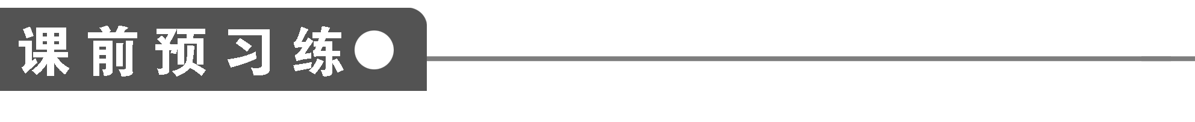

1．两个轻核结合成质量较大的核的反应叫________，轻核聚变反应必须在______下进行，

因此又叫热核反应．核聚变反应举例：*H*＋*H*→________＋*n*＋17.6 *MeV*.

聚变的特点：在消耗相同质量的核燃料时，轻核聚变比重核裂变能__________的能量．热

核反应一旦发生，就不再需要外界给它能量，靠________的热就可以使反应继续下去．

2．聚变与裂变相比有很多优点

(1)轻核聚变__________：相同质量的核燃料，聚变反应产生的能量较多．

(2)地球上聚变燃料的储量______．地球上的河流、湖泊、海洋中的水中含有丰富的

__________，反应中所用的氚可以用______制取，而______在地球上也有很大的储量．

(3)轻核聚变更为安全、清洁．聚变反应产生的____________没有放射性，放射性废物主

要是泄漏的氚和聚变时产生的高速______、______与其他物质反应而生成的放射性物质，

比裂变反应堆生成的废物________、容易处理．

3．粒子的概念

(1)“基本粒子”不基本

①传统的“基本粒子”：光子、______、质子和______．

②“基本粒子”不基本的原因

科学家们逐渐发现了数以百计的__________的新粒子．

科学家们又发现质子、中子等本身也有自己的__________．

(2)发现新粒子

①新粒子：1932年发现了________，1937年发现________，1947年发现*K*介子和*π*介

子及以后发现的超子、反粒子等．

②分类：按照粒子与各种相互作用的关系，可将粒子分为：强子、轻子和________．

(3)夸克模型

①夸克模型的提出：1964年美国物理学家提出了强子的夸克模型，认为强子是由______

构成的．

②分类：上夸克、下夸克、奇异夸克、粲夸克、底夸克、顶夸克；它们带的电荷分别为

元电荷的__________或____________，每种夸克都有对应的__________．

③意义：电子电荷不再是电荷的______________，即存在分数电荷．

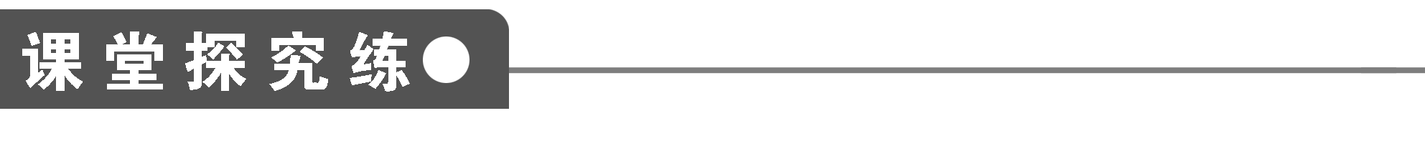

【概念规律练】

知识点一　轻核聚变

1．下列关于聚变的说法中，正确的是(　　)

*A*．要使聚变产生，必须克服库仑斥力做功

*B*．轻核聚变需要几百万开尔文的高温，因此聚变又叫做热核反应

*C*．原子弹爆炸能产生几百万开尔文的高温，所以氢弹可利用原子弹引发热核反应

*D*．太阳和许多恒星内部都在激烈地进行着裂变反应

2．现有三个核反应：

①*Na*→*Mg*＋*e*

②*U*＋*n*→*Ba*＋*Kr*＋3*n*

③*H*＋*H*→*He*＋*n*

下列说法正确的是(　　)

*A*．①是裂变，②是*β*衰变，③是聚变

*B*．①是聚变，②是裂变，③是*β*衰变

*C*．①是*β*衰变，②是裂变，③是聚变

*D*．①是*β*衰变，②是聚变，③是裂变

3．关于聚变，以下说法正确的是(　　)

*A*．两个轻原子核聚变为一个质量较大的原子核比一个重核分裂成两个中等质量的原子

核放出的能量大很多倍

*B*．一定质量的聚变物质聚变时放出的能量比相同质量的裂变物质裂变时释放的能量大

很多倍

*C*．聚变发生的条件是聚变物质的体积要大于临界体积

*D*．发生聚变反应时，原子核必须有足够大的动能

知识点二　对粒子的认识

4．正电子是电子的反粒子，它跟普通电子的电荷量相等，而电性相反，科学家设想在宇

宙的某些部分可能存在完全由反粒子构成的物质——反物质.1997年初和年底，欧洲和美

国的科学研究机构先后宣布，他们分别制造出9个和7个反氢原子，这是人类探索反物

质的一大进步，你推测反氢原子的结构是(　　)

*A*．由一个带正电荷的质子与一个带负电荷的电子构成

*B*．由一个带负电荷的质子与一个带正电荷的电子构成

*C*．由一个不带电的中子与一个带负电荷的电子构成

*D*．由一带负电荷的质子与一个带负电荷的电子构成

5．目前普通认为，质子和中子都是由被称为*u*夸克和*d*夸克的两类夸克组成．*u*夸克带

电荷量为e，*d*夸克带电荷量为－e，e为元电荷．下列论断可能正确的是(　　)

*A*．质子由1个*u*夸克和1个*d*夸克组成，中子由1个*u*夸克和2个*d*夸克组成

*B*．质子由2个*u*夸克和1个*d*夸克组成，中子由1个*u*夸克和2个*d*夸克组成

*C*．质子由1个*u*夸克和2个*d*夸克组成，中子由2个*u*夸克和1个*d*夸克组成

*D*．质子由2个*u*夸克和1个*d*夸克组成，中子由1个*u*夸克和1个*d*夸克组成

6．在*β*衰变中常伴有一种称为“中微子”的粒子放出．中微子的性质十分特别，因此在

实验中很难探测.1953年，莱尼斯和柯文建造了一个由大水槽和探测器组成的实验系统，

利用中微子与水中*H*的核反应，间接地证实了中微子的存在．

(1)中微子与水中的*H*发生核反应，产生中子(*n*)和正电子(*e*)，即

中微子＋*H*→*n*＋*e*

可以判定，中微子的质量数和电荷数分别是________．(填写选项前的字母)

*A*．0和0 *B*．0和1

*C*．1和0 *D*．1和1

(2)上述核反应产生的正电子与水中的电子相遇，与电子形成几乎静止的整体后，可以转

变为两个光子(*γ*)，即

*e*＋*e*→2*γ*

已知正电子和电子的质量都为9.1×10－31 *kg*，反应中产生的每个光子的能量约为

__________*J*．正电子与电子相遇不可能只转变为一个光子，原因是_________．

(3)试通过分析比较，具有相同动能的中子和电子的物质波波长的大小．

【方法技巧练】

轻核聚变有关核能的计算方法

7．太阳因核聚变释放出巨大的能量，同时其质量不断减少．太阳每秒钟辐射出的能量约

为4×1026 *J*，根据爱因斯坦质能方程，太阳每秒钟减少的质量最接近(　　)

*A*．1036 *kg* *B*．1018 *kg*

*C*．1013 *kg* *D*．109 *kg*

8．两个氘核结合成一个氦核，已知氘核质量为2.014 1 *u*，氦核质量为4.002 6 *u*.

(1)写出核反应方程；

(2)求出1 *kg*氘完全结合成氦时可以释放出的能量．(阿伏加德罗常数N*A*＝6.0×1023 *mol*

－1，M氘＝2 *g*·*mol*－1)

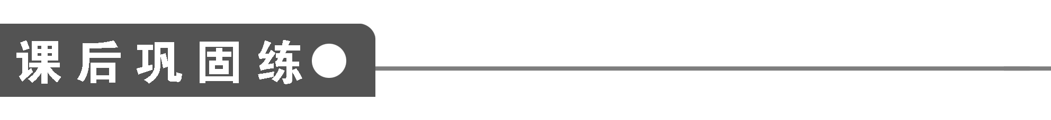

1．下列说法中正确的是(　　)

*A*．日前还未发现媒介子、轻子和夸克这三类粒子的内部结构

*B*．自然界存在着能量守恒定律、动量守恒定律及电荷守恒定律，对基本粒子不适用

*C*．反粒子与其对应的粒子相遇时，会发生湮灭现象

*D*．强子是参与强相互作用的粒子，质子是最早发现的强子

2．根据宇宙大爆炸的理论，在宇宙形成之初是“粒子家族”尽显风采的时期，那么在大

爆炸之后最早产生的粒子是(　　)

*A*．夸克、轻子、胶子等粒子

*B*．质子和中子等强子

*C*．光子、中微子和电子等轻子

*D*．氦核、氚核、氦子等轻核

3．下列核反应中属于核聚变的是(　　)

*A*.*H*＋*H*→*He*＋*n*

*B*.→＋



*C*.＋*n*→＋*Sr*＋2*n*



*D*.＋*He*→＋*H*



4．科学家发现在月球上含有丰富的*He*(氦3)．它是一种高效、清洁、安全的核聚变燃料，

其参与的一种核聚变反应的方程式为*He*＋*He*→2*H*＋*He*.关于*He*聚变下列表述正确的

是(　　)

*A*．聚变反应不会释放能量

*B*．聚变反应产生了新的原子核

*C*．聚变反应没有质量亏损

*D*．目前核电站都采用*He*聚变反应发电

5．关于轻核的聚变，下列叙述中正确的是(　　)

*A*．把轻核结合成质量较大的核，释放出核能的反应，称为聚变

*B*．轻核的聚变必须在几百万开尔文的高温下才能进行

*C*．聚变比裂变能释放更多的能量

*D*．一个氘核和氚核结合成一个氦核时，平均每个核子放出的能量，比裂变反应中平均

每个核子放出的能量要大

6．氘核(*H*)和氚核(*H*)聚合成氦核(*He*)的核反应方程为*H*＋*H*→*He*＋*n*，设氘核的质

量为m1，氚核的质量为m2，氦核的质量为m3，中子的质量为m4，则反应过程放出的能

量为(　　)

*A*．(m1＋m2－m3)c2 *B*．(m1＋m2－m4)c2

*C*．(m1＋m2－m3－m4)c2 *D*．(m4＋m3－m1－m2)c2

7．氘和氚发生聚变反应的方程式是*H*＋*H*→*He*＋*n*＋17.6 *MeV*，若有2 *g*氘和3 *g*氚全

部发生聚变，N*A*为阿伏加德罗常数，则释放的能量是(　　)

*A*．N*A*×17.6 *MeV* *B*．5N*A*×17.6 *MeV*

*C*．2N*A*×17.6 *MeV* *D*．3N*A*×17.6 *MeV*

8．已知*π*＋介子、*π*－介子都是由一个夸克(夸克*u*或夸克*d*)和一个反夸克(反夸克或反 夸克)组成的，它们的带电荷量如下表所示，表中e为元电荷.

|  |  |  |  |  |  |  |
| --- | --- | --- | --- | --- | --- | --- |
|  | *π*＋ | *π*－ | *u* | *d* |  |  |
| 带电荷量 | ＋e | －e | ＋e | －e | －e | ＋e |

下列说法正确的是(　　)

*A*．*π*＋由*u*和组成 *B*．*π*＋由*d*和组成

*C*．*π*－由*u*和组成 *D*．*π*－由*d*和组成

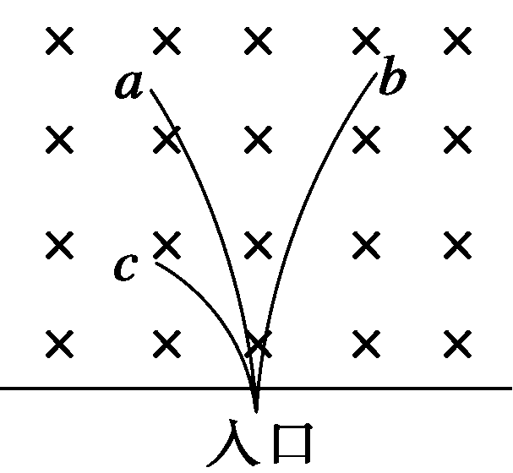

图1

9．阿尔法磁谱仪(简称*AMS*)，是人类送入太空的第一台磁谱仪，其核心部分是中国研制

的一台用铷铁硼材料制成的大型永磁体．*AMS*将在太空中寻找反物质、暗物质等，来回

答有关宇宙起源的重要问题．反物质是指由质量相同但电荷符号相反的反电子(即正电

子)、反质子和反中子组成的反原子构成的物质．*AMS*原理是利用这些物质的粒子在磁

场中运动时表现出的不同特点来探测的．如图1所示，是三种等速粒子在永磁体形成的

磁场内的运动轨迹，下面对这三种粒子判断可能正确的是(　　)

*A*．a粒子是反质子，b粒子是反电子

*B*．a粒子是反质子，c粒子是反电子

*C*．b粒子是反质子，c粒子是反电子

*D*．c粒子是反质子，b粒子是反电子

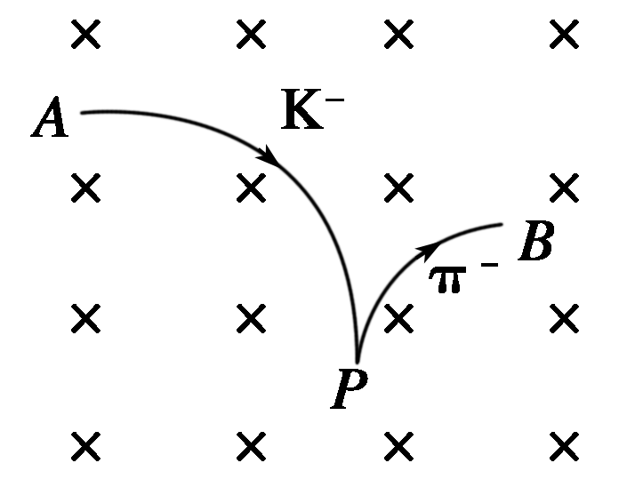

图2

10．*K*－介子衰变的方程为*K*－→*π*－＋*π*0，其中*K*－介子和*π*－介子是带负电的基元电荷，*π*0

介子不带电．如图2所示，一个*K*－介子沿垂直于磁场的方向射入匀强磁场中，其轨迹为

圆弧AP，衰变后产生的*π*－介子的轨迹为圆弧PB，两轨迹在P点相切，它们的半径R*K*－

与R*π*－之比为2∶1.*π*0介子的轨迹未画出．由此可知*π*－的动量大小与*π*0的动量大小之比

为(　　)

*A*．1∶1 *B*．1∶2 *C*．1∶3 *D*．1∶6

|  |  |  |  |  |  |  |  |  |  |  |
| --- | --- | --- | --- | --- | --- | --- | --- | --- | --- | --- |
| 题　号 | 1 | 2 | 3 | 4 | 5 | 6 | 7 | 8 | 9 | 10 |
| 答　案 |  |  |  |  |  |  |  |  |  |  |

11.已知氘核质量为2.014 1 *u*，氚核质量为3.016 0 *u*，氦核质量为4.002 6 *u*，中子的质量

为1.008 7 *u*，试计算聚变反应*H*＋*H*→*He*＋*n*中，平均每个核子放出的核能大小．

12.两个氘核聚变产生一个中子和一个氦核(氦的同位素)．已知氘核质量m*D*＝2.013 6 *u*，

氦核质量m*He*＝3.015 0 *u*，中子质量m*n*＝1.008 7 *u*.

(1)写出聚变方程并算出释放的核能．

(2)若反应前两氘核的动能均为E*kD*＝0.35 *MeV*.它们正面对撞发生聚变，且反应后释放的

核能全部转变为动能，则反应产生的氦核和中子的动能各为多大？

**第7节　核聚变**

**第8节　粒子和宇宙**

课前预习练

1．核聚变　高温　*He*　产生更多　自身产生

2．(1)产能效率高　(2)丰富　氘　锂　锂　(3)　氦　中子　质子　数量少

3．(1)①电子　中子　②不同种类　复杂的结构

(2)①正电子　*μ*子　②媒介子　(3)①夸克　②＋　－　反夸克　③最小单元

课堂探究练

1．*BC*　[聚变反应时核子之间距离达到10－15 *m*，要使它们接近到这种程度，有一种办法就是把它们加热到几百万开尔文的高温，故*A*错误，*B*正确．氢弹爆炸就是利用普通炸药引爆原子弹，再由原子弹爆炸产生的高温高压引发热核爆炸，故*C*正确．热核反应比较普遍，太阳和许多恒星内部都在激烈地进行着热核反应，*D*错误．]

2．*C*　[原子核的变化通常包括衰变、人工转变、裂变和聚变．衰变是指原子核放出*α*粒子和*β*粒子后，变成新的原子核的变化，像本题中的核反应①；原子核的人工转变是指原子核在其它粒子的轰击下变成新的原子核的变化；裂变是重核分裂成质量较小的核，像核反应②；聚变是轻核结合成质量较大的核，像核反应③；综上所述，*C*项正确．]

3．*BD*　[一个重核裂变释放的能量大于两个轻核聚变时释放的能量．如一个铀235核裂变成锶和氙，释放141 *MeV*能量，一个氘核和一个氚核聚变成一个氦核，只释放17.6 *MeV*能量，但轻核的每个核子平均释放的能量(3.52 *MeV*)大于重核的每个核子平均释放的能量(0.6 *MeV*)．一定质量的轻核数目远大于同质量的重核的数目．所以一定质量的轻核聚变释放的能量远大于同质量的重核裂变释放的核能．

只有在几百万开尔文高温下，原子核获得足够的动能，才能克服相互间库仑斥力而互相靠近，当两原子核距离靠近到小于2×10－15 *m*时，就会在核力的作用下聚合成一个原子核．]

4．*B*　[氢原子是由质子和电子构成，那么反氢原子也应由它们的反粒子构成，即反质子和反电子，因此*B*正确，*A*、*C*、*D*错．]

5．*B*　[质子带电荷量为e，中子不带电，组成质子的*u*夸克和*d*夸克带电荷量之和应等于质子的电荷量，组成中子的*u*夸克和*d*夸克所带电荷量之和应等于中子的电荷量，即为零．]

6．(1)*A*　(2)8.2×10－14　碰撞过程中遵循动量守恒

(3)λ*n*<λ*e*

解析　(1)在核反应中，由质量数和电荷数守恒可知*A*正确．

(2)2mc2＝2E

E＝mc2＝8.2×10－14 *J*，在碰撞过程中遵循动量守恒，如果是产生一个光子，合动量为零，光子的速度为零，与实际光子的运动状况矛盾．

(3)粒子的动量p＝

物质波的波长λ＝

由m*n*>m*e*，知p*n*>p*e*，则λ*n*<λ*e*

7．*D*　[由爱因斯坦质能方程*Δ*E＝*Δ*mc2得：*Δ*m＝＝() *kg*≈4×109 *kg*.*D*正确．]

8．(1)*H*＋*H*→*He*　(2)3.58×1027 *MeV*

解析　本题可先求出一对氘核结合成一个氦核时放出的能量，再求出1 *kg*氘内有多少对氘核，二者的乘积就是1 *kg*氘完全结合成氦时放出的能量．

(1)核聚变反应的方程为：*H*＋*H*→*He*

(2)两个氘核结合成一个氦核时的质量亏损为：

*Δ*m＝2×2.014 1 *u*－4.002 6 *u*＝0.025 6 *u*

则*Δ*E＝*Δ*mc2＝0.025 6×931.5 *MeV*＝23.85 *MeV*

又1 *kg*氘中含有氘核的对数：n＝×＝＝1.5×1026

1 *kg*氘完全结合成氦时可以释放出的能量E＝n*Δ*E＝1.5×1026×23.85 *MeV*

＝3.58×1027 *MeV*

课后巩固练

1．*ACD*　[媒介子、轻子和夸克在现代实验中还没有发现其内部结构，故*A*正确．粒子与其反粒子带等量异种电荷，反粒子与其对应的粒子相遇时会发生湮灭现象，故*C*正确．质子是最早发现的强子，故*D*正确．]

2．*A*

3．*A*　[*A*项是轻核聚变，*B*项是衰变，*C*项是裂变；*D*项是人工转变．]

4．*B*　[聚变反应存在质量亏损，由爱因斯坦质能方程E＝mc2知，无论轻核的聚变还是重核的裂变，只要有质量亏损就会释放核能，*A*、*C*项错误；核反应必定要产生新的原子核，在该反应中*He*聚变产生了*H*和*He*，*B*项正确；目前核电站采用的是裂变反应，*D*项错误．]

5．*ABD*　6.*C*

7．*A*　[由核反应方程可知1个氘核和1个氚核聚变成氦核时放出17.6 *MeV*能量和1个中子，则1 *mol*的氘和1 *mol*氚全部聚变成1 *mol*氦核时释放的能量为*Δ*E＝N*A*×17.6 *MeV*.]

8．*AD*

9．*C*　[首先由左手定则可知，向左偏转的粒子带正电，向右偏转的粒子带负电，根据R＝可知，等速的反质子比反电子的运动半径大；反质子带负电，反电子带正电，由此可得：b可能为反质子，c可能为反电子．]

10．*C*　[由题意及图示可知*K*－介子的初动量方向向下，衰变后产生的*π*－介子动量方向向上．

据带电粒子在匀强磁场中做圆周运动的半径公式

r＝mv/Bq，得mv＝Bqr，因此

|p*K*－|∶|p*π*－|＝BeR*K*－∶BeR*π*－＝2∶1

以向下方向为正方向，则

p*K*－＝2p，p*π*－＝－p

据动量守恒定律，*K*－介子衰变中，p*K*－＝p*π*－＋p*π*0

2p＝－p＋p*π*0

p*π*0＝3p，其方向向下

因此，*π*－与*π*0的动量大小之比为1∶3，选项*C*正确．]

11．3.52 *MeV*

解析　根据聚变反应方程，算出反应过程中的质量亏损，然后利用爱因斯坦质能方程求出聚变反应放出的核能，再除以质量数便得答案．

聚变以前：　　　　　　　聚变以后：

*H*：2.014 1 *u* *He*：4.002 6 *u*

质量亏损*Δ*m＝5.030 1 *u*－5.011 3 *u*＝0.018 8 *u*

放出核能*Δ*E＝*Δ*mc2

＝() *eV*

＝17.6 *MeV*

平均每个核子释放的能量为＝3.52 *MeV*

12．(1)3.26 *MeV*　(2)0.99 *MeV*　2.97 *MeV*

解析　(1)聚变的核反应方程为

2*H*→*He*＋*n*

这个核反应中的质量亏损为

*Δ*m＝2m*D*－(m*He*＋m*n*)

＝(2×2.013 6－3.015 0－1.008 7) *u*

＝0.003 5 *u*

释放的核能为

*Δ*E＝0.003 5×931.5 *MeV*＝3.26 *MeV*

(2)把两个氘核作为一个系统，对撞过程中动量守恒．由于反应前两氘核动能相同，其动量等值反向，因此反应前后系统的总动量恒为零，即

0＝m*He*v*He*＋m*n*v*n*①

又由于反应前后总能量守恒，故反应后氦核和中子的总动能为m*He*v＋m*n*v＝*Δ*E＋2E*kD*②

因为m*He*∶m*n*＝3∶1，所以氦核和中子的速率之比＝

把这两个关系代入②式得

*Δ*E＋2E*kD*＝4×m*He*v＝4E*kHe*

即(3.26＋2×0.35) *MeV*＝4E*kHe*

得氦核的动能和中子的动能分别为

E*kHe*＝(3.26＋2×0.35) *MeV*＝0.99 *MeV*

E*kn*＝3E*kHe*＝2.97 *MeV*